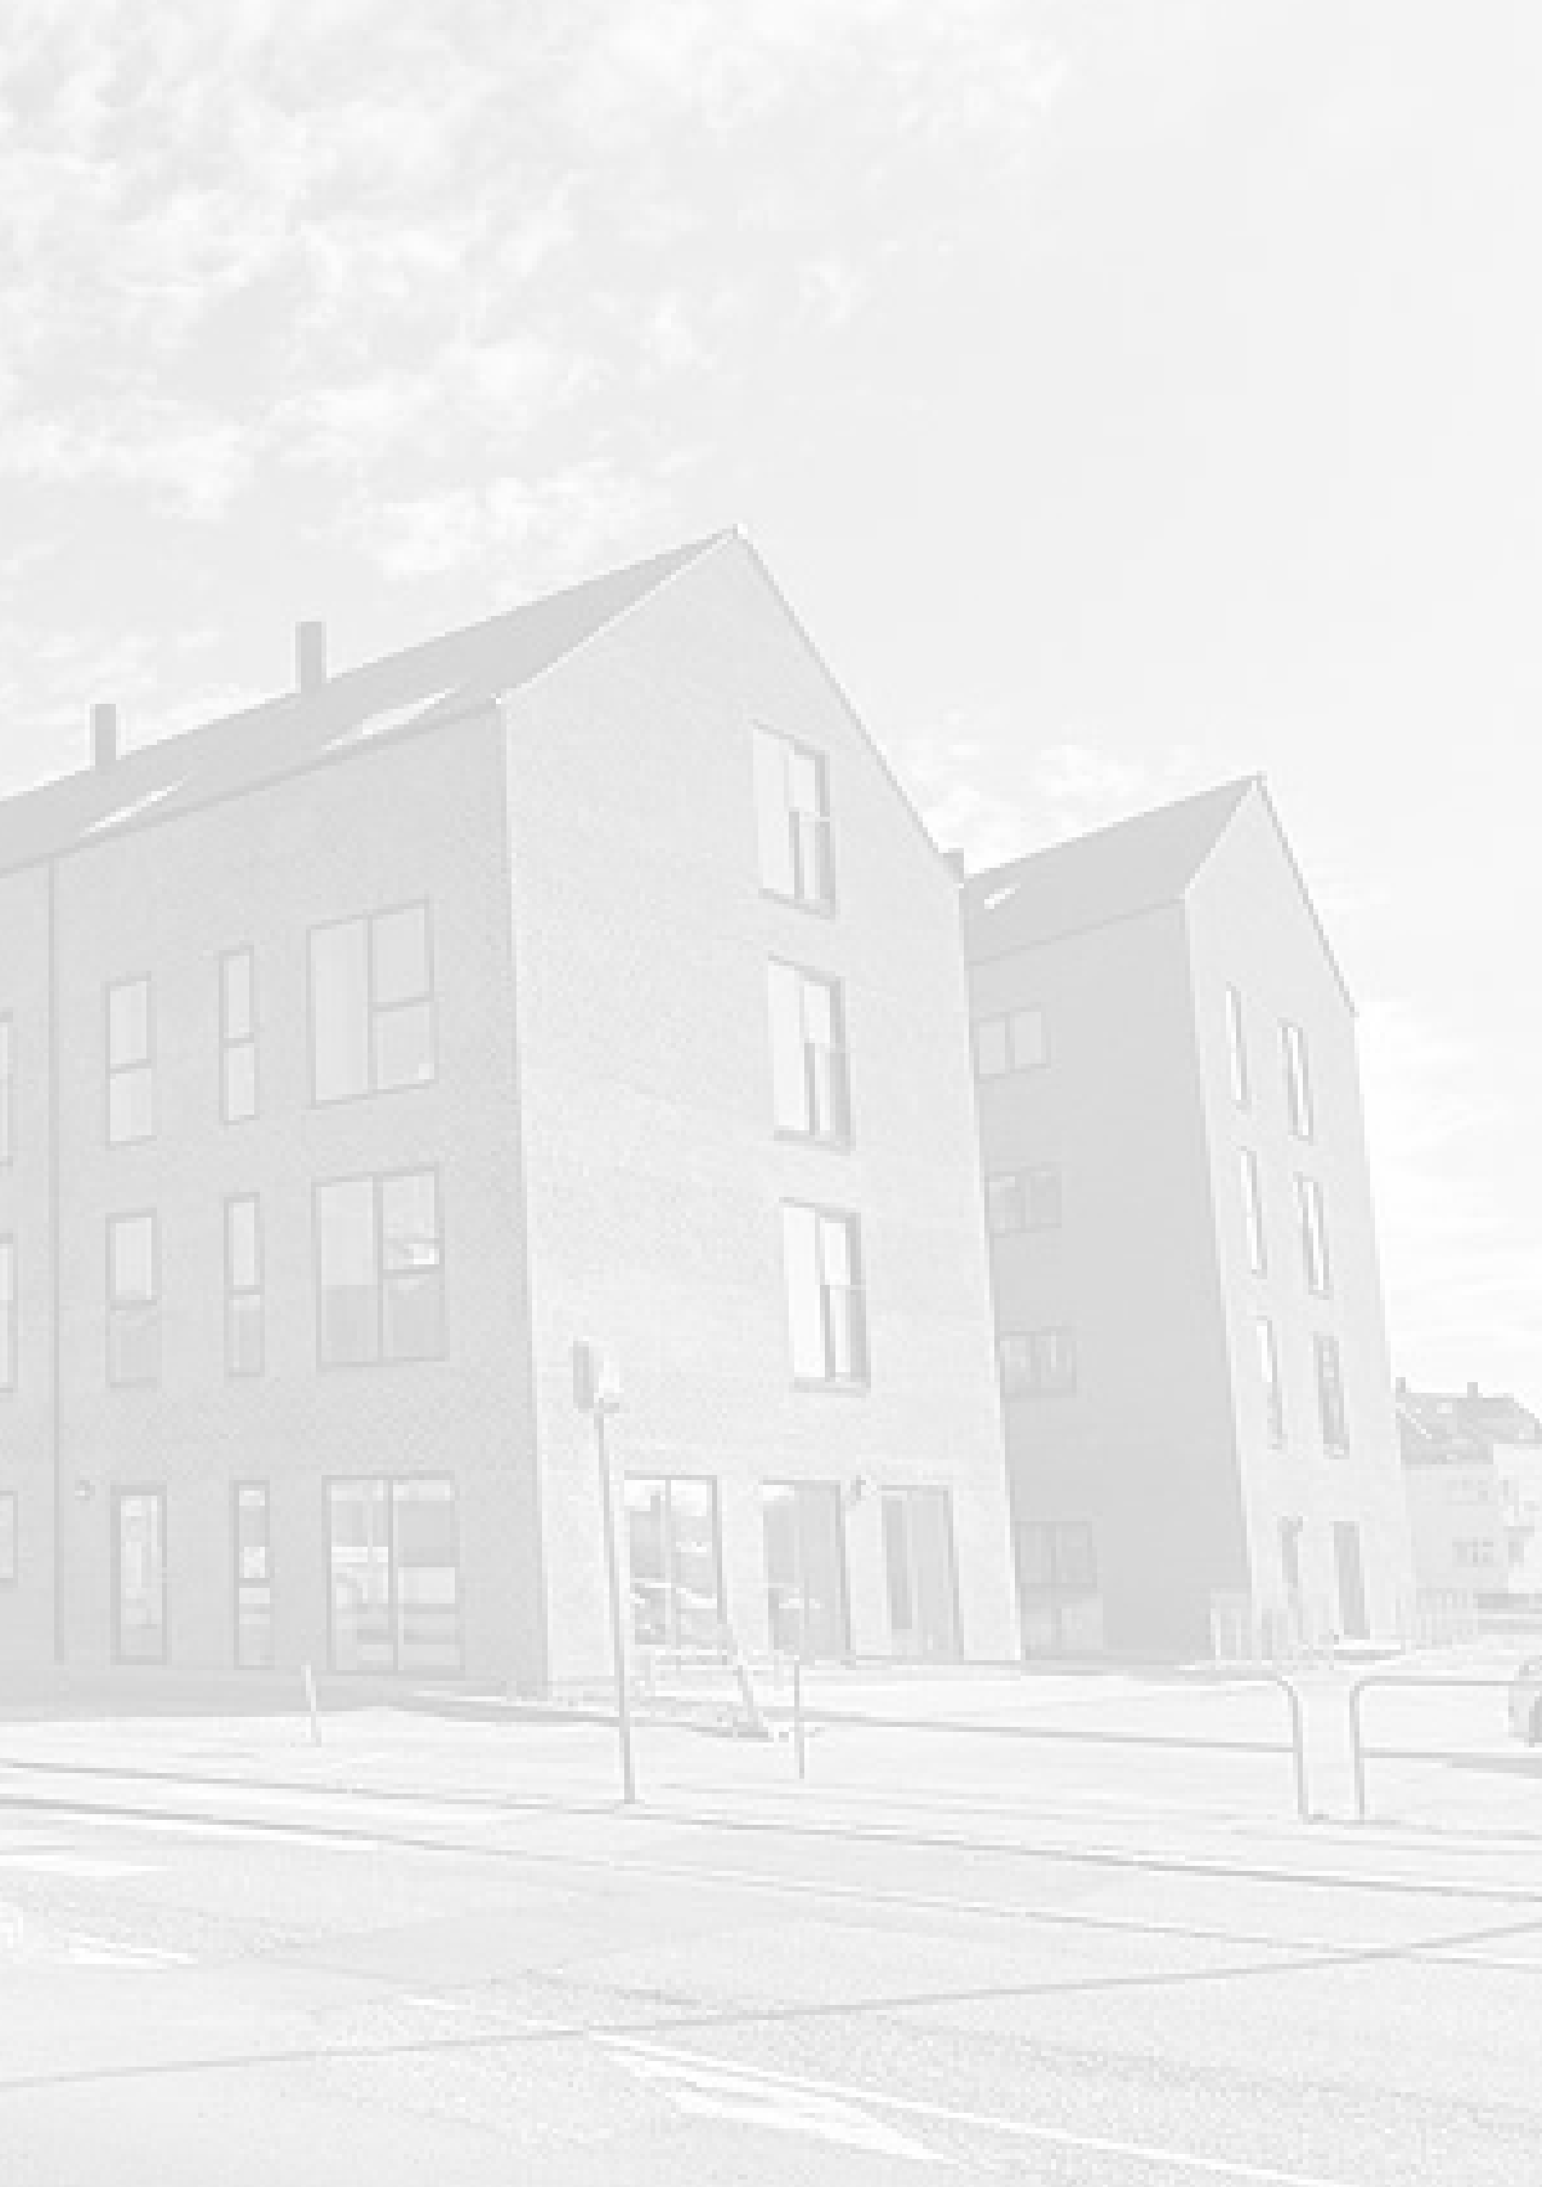

Kære

nye

lejere

.

Vi i bestyrelsen vil blot byde nye lejere velkommen til

Stationstorvet og vi håber

du/I

vil falde godt til her

.

Vi håber du/I

vil deltage i eventuelle arrangementer og afdelingsmøder.

B

estyrelsen bestræber

sig

på at gøre Stationstorvet så attraktivt for

lejerne som muligt, vi er altid åb

ne

for eventuelle forslag.

Ønsker

om leje af fælles lokale bedes rette henvendelse til

Bue

eller

Marianne. Ved eventuelle spørgsmål er du/I velkommen til at

skrive til en fra bestyrelsen eller stille spørgsmålet på facebook.

**Hjemmeside :**

https://afd1247

-

0

.lejerbo.dk

**Facebook :**

Stationstorvet

-

Lejerbo

Vi ser frem til at

møde

jer.

De bedste hilsner bestyrelsen.

Marianne Hammer Ebbe

Hammer.ebbe@gmail.com

Formand

Bue

Olmutz B

ruun

bueolmutz@gmail.com

61

77

95

55

Bestyrelsesmedlem

Maja Aalstrup

Maja.aalstrup@outlook.dk

Bestyrelsesmedlem